Exercice 1: Test d’alcoolémie

- Il existe plusieurs moyens de contrôler le taux d’a lcool présent dans le sang d’un individu ou alcoolémie :
- Soit par dosage de l’éthanol à partir d’un échantillon sanguin,
- Soit par une estimation à partir de la quantité d’éthanol présente dans l’air expiré. Ce dernier dosage peut être effectué par les éthylotests ou des éthylomètres.
- Éthylotests de catégories A
- Ils sont constitués d'un tube rempli d'un solide imprégné d'une solution acidifiée de dichromate de potassium,
2 K⁺_{(aq)} + Cr₂O₇²⁻_{(aq)}. Au contact de l'éthanol, les ions dichromate jaune-orangé, Cr₂O₇²⁻_{(aq)}, oxydent l'éthanol CH₃CH₂OH en acide éthanoïque CH₃COOH avec formation d'ions, Cr³⁺_{(aq)} vert.
- Si l'air expiré contient de l'éthanol, un changement de couleur s'opère sur une longueur grossièrement proportionnelle à la concentration en alcool de l'air expiré ; la précision est de l'ordre de 20 %.
- Éthylotests de catégorie B
- Dans ces appareils, grâce à un catalyseur, l'éthanol est oxydé en acide éthanoïque ; cette réaction met en jeu des électrons dont la circulation génère un courant d'intensité proportionnelle à la concentration d'alcool. Cet appareil à mesure directe à une précision de l'ordre de 5%.
- Ces deux types d'appareils donnent des réponses positives avec d'autres alcools, l'éthanoate d'éthyle et l'éthanal généralement présents dans les vins ou les spiritueux.
- Éthylomètres à infrarouge
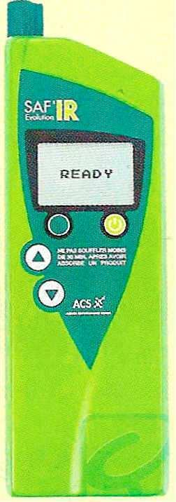
- Ces appareils font appel à la propriété qu'ont les alcools d'absorber dans l'infrarouge. Les premiers appareils utilisés réalisaient deux mesures, l'une pour λ₁ = 3,39 µm, l'autre pour
λ₂ = 3,48 µm.
- La présence d'hydrocarbures dans l'air expiré, chez les fumeurs en particulier, a conduit les fabricants à développer des appareils effectuant des mesures pour λ₃ = 9,46 µm.
- Les éthylomètres à infrarouge, appareils à lecture directe sont de plus en plus utilisés, leur
précision est de l'ordre de 2%.
D'après Annales de Biologie clinique, 2003, vol. 61, n° 3, p. 269-279.

Principe de fonctionnement des éthylotests A ou du dosage par prélèvement sanguin
- Lors de l’utilisation de ces éthylotests on observe des variations de couleurs. Une réaction d’oxydoréduction est mise en œuvre.
- Le spectre d’une solution de dichromate de potassium présente un maximum pour λ= 450 nm,
- Le spectre d’une solution de chlorure de chrome III présente deux maxima, l’un pour ½= 470 nm, l’autre pour λ= 660 nm. (Voir les spectres en annexe 1)
- Les couleurs des espèces chimiques en présence sont:
Espèce chimique | CH₃CH₂OH | Cr₂O₇²⁻_{(aq)} | Cr³⁺_{(aq)} | CH₃COOH
Couleur des espèces | incolore | jaune-orangé | vert | incolore

Les couples oxydant/réducteur mis en jeu étant : Cr₂O₇²⁻_{(aq)}/Cr³⁺_{(aq)} et CH₃COOH/CH₃CH₂OH. Ecrire les demi-équations d’oxydoréduction associées à chaque couple
- Lors du test, où l’éthanol est oxydé par l’ion dichromate, la transformation chimique réalisée répond à l’équation :
3 CH₃CH₂OH + 2 Cr₂O₇²⁻_{(aq)} + 16 H⁺_{(aq)} ⎯→ 3 CH₃COOH + 4 Cr³⁺_{(aq)} + 11 H₂O

Donner les couleurs perçues dans les éthylotests de catégorie A :
- Avant usage,
- Après usage si le test est négatif,
- Après usage si le test est positif

Suivi par spectrophotométrie
- On désire suivre la présence des ions dichromate Cr₂O₇²⁻ _{(aq)}. On réalise les réglages préalables de l'appareil:
- On sélectionne la longueur d'onde λ = 460 nm ;
- On réalise « le blanc » avec une solution aqueuse contenant l'ion chrome III Cr³⁺_{(aq)}. Les ions dichromate et chrome n'absorbent pas dans le même domaine de longueur d'onde.
- À la date t = 0, on mélange 2,0 mL de sang prélevé au bras d'un conducteur avec 10,0 mL d'une solution aqueuse acidifiée de dichromate de potassium (2 K⁺_{(aq)} + Cr₂O₇²⁻_{(aq)}) de concentration molaire
C = [Cr₂O₇²⁻] = 2,0 × 10⁻² mol.L⁻¹
- Le volume total du mélange réactionnel est V = 12,0 mL. On agite et on place rapidement un prélèvement du mélange réactionnel dans une cuve du spectrophotomètre.
- Le prélèvement dans la cuve évolue de la même façon que le mélange réactionnel. Le spectrophotomètre est connecté à un ordinateur, il mesure l'absorbance A du mélange réactionnel au cours du temps. On obtient l'enregistrement en annexe 1.

Généralités sur la spectrophotométrie

On a donné les spectres d’absorption des ions dichromate et des ions chrome III. Ces spectres sont-ils en accord avec les couleurs des ions dichromate et chrome III

Justifier le choix de réaliser un suivi de la réaction à la longueur d’onde λ= 460 nm

Exploitation de la courbe A = f(t)

Déduire de la courbe A = f(t),Annexe 1,que l’éthanol est le réactif limitant

Déterminer sur la courbe A = f(t), la durée de la réaction

Cette réaction peut être considérée comme lente. Que peut-on faire pour l’accélérer ?

Représenter sur le graphe l’allure de la courbe attendue si on accélère la réaction.

Identification des quelques composés chimiques par RMN et IR

Identification d’un composé en analysant le spectre RMN en annexe 1

De combien de groupes de protons équivalents la molécule est-elle composée ?

A quelle molécule précédente ce spectre RMN peut-il correspondre ? Justifier votre réponse.

Spectres infrarouges en annexe page Error: Reference source not found
- On réalise des spectres infrarouges : l’un concerne l’éthanol, l’autre l’acide éthanoïque et le dernier l’éthanoate d’éthyle.
- Lequel concerne l’acide éthanoïque. Justifier. On utilisera les données propres aux spectres IR.

Ethylomètre à infrarouge

Déterminer les nombres d’ondes σ₁ et σ₂ (en cm⁻¹) correspondant respectivement à λ₁ = 3,39 µm et
λ₂ = 3,48 µm

En déduire à quelle(s) bande(s) d’absorption du spectre infrarouge correspondent ces nombres d’ondes.
- Le nombre d’onde correspondant à λ₃ = 9,46 µm est σ₃ = 1057 cm⁻¹

A quelle liaison cela correspond-il ?

La présence de la molécule d’éthanoate d’éthyle dans l’air fausse-t-elle les mesures ? Justifier.

Conclusion

Que penser des trois méthodes au niveau de leur précision ?

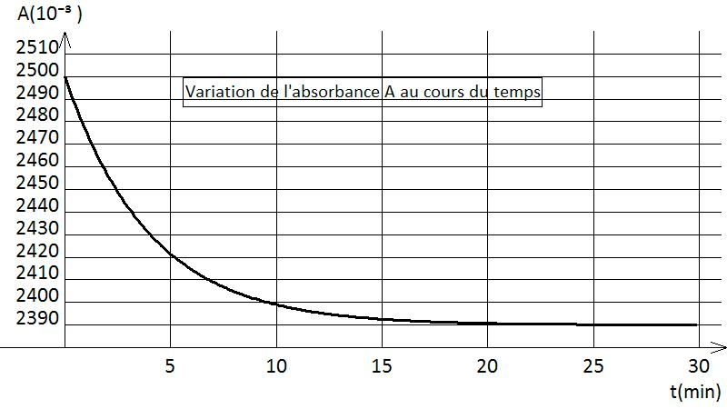
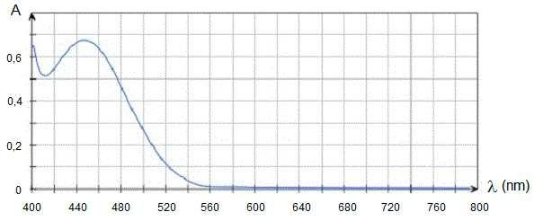
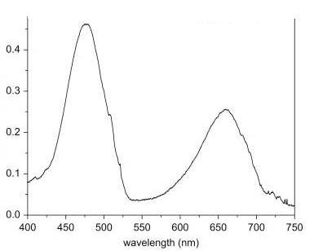
ANNEXES 1.
Spectre d’absorption du dichromate de potassium
Spectre d’absorption du chlorure de chrome III
A

Identification d’un composé en analysant le spectre RMN
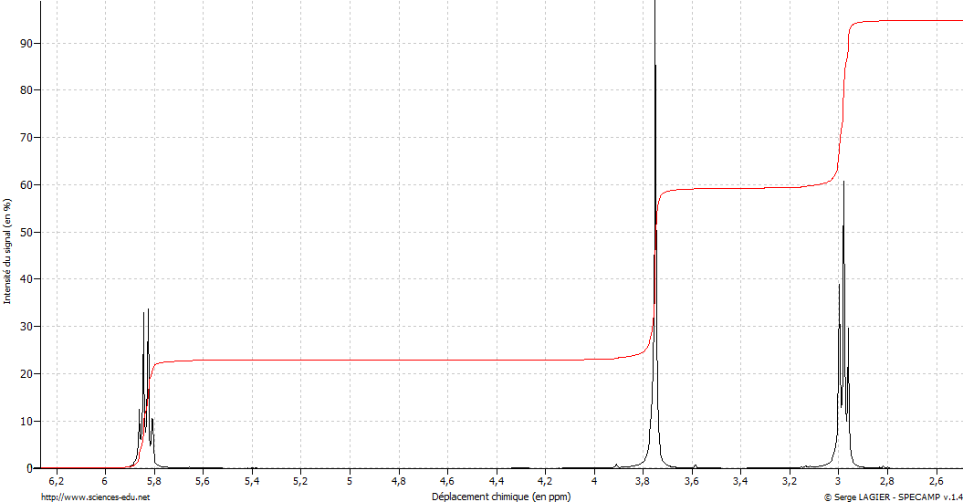
4 pics
1 pic
3 pics

